ГТ-С-1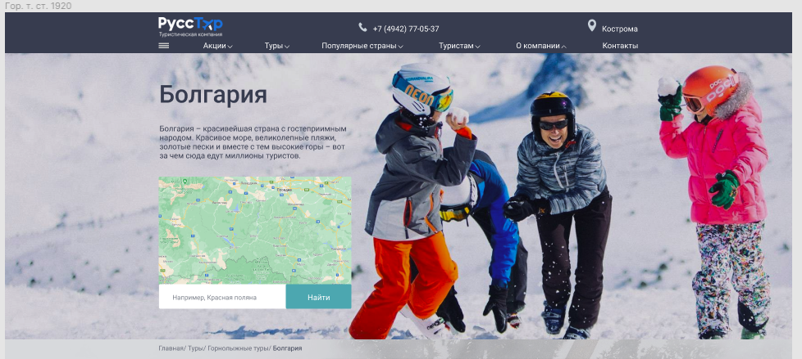

Меняются Название страны, текст Карта и Картинка для каждой страны своя

ГТ-С -2

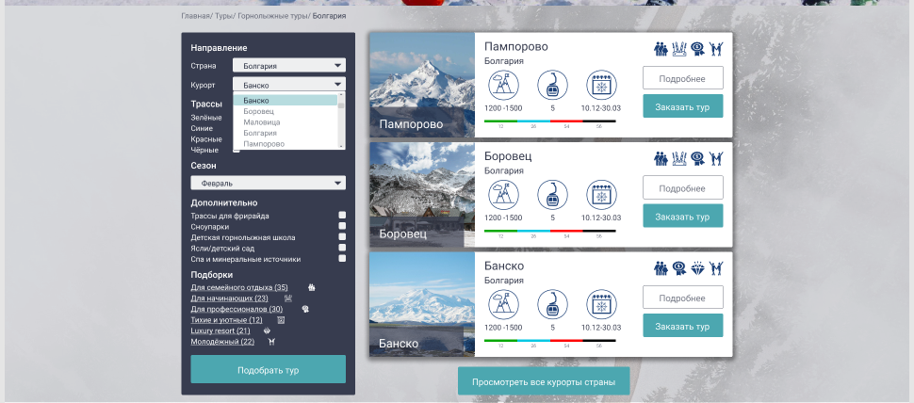

Блок поиска разрабатываем с нуля. Отбираем по данным курортов данной страны.

Страна-выпадающий список

Курорт можно пропустить это поле и пользователю не заполнять

Трассы -Пользователь проставляет какие виды трасс интересуют галочкой, если на курорте есть такие трассы то он отображается

Сезон пользователь забивает Даты от до например с 01.12-31.12- отображаются все курорты у кого сезон работает

Трассы для фрирайда- Если есть то отображаем

Сноупарки

Детская горнолыжная школа

Ясли/детский сад

Спа и минер источники

Все данные подтягиваем из карточки курорта

Далее идет отбор и показываем все курорты которые соответствуют данным подходящим отбору



Блок необходимо интегрировать с сайта Турвизор. Необходимо сделать настройки отображения и цвета кнопок. <https://tourvisor.ru/modules-search.php> Как на центральной странице

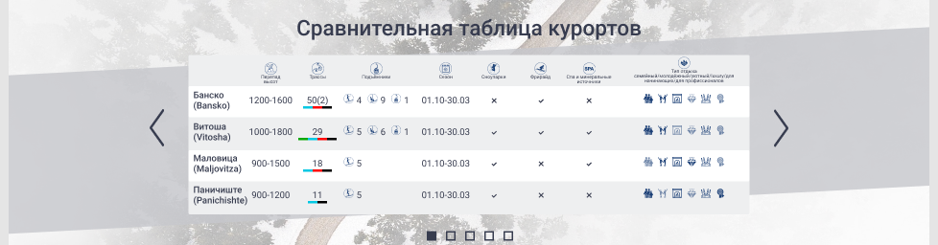

Сравнительная таблица завязана на курортах страны. Все курорты сводятся в одну таблицу из данных страницы Курорт

1. Перепад высот
2. Протяженность трасс – общая сумма
3. Подъемники
4. Сезон
5. Сноупарки
6. Фрирайд
7. Спа и минер. Источники
8. Кому подходит

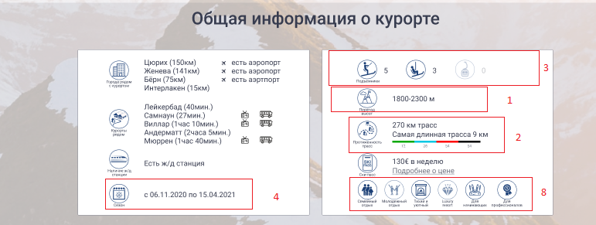

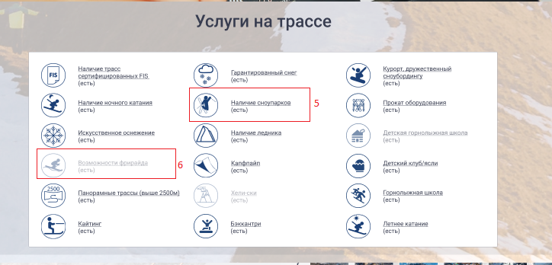

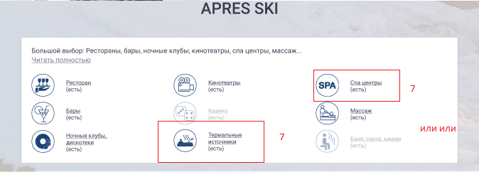





ГТ-С- 11 Как ГТ-С-К -11

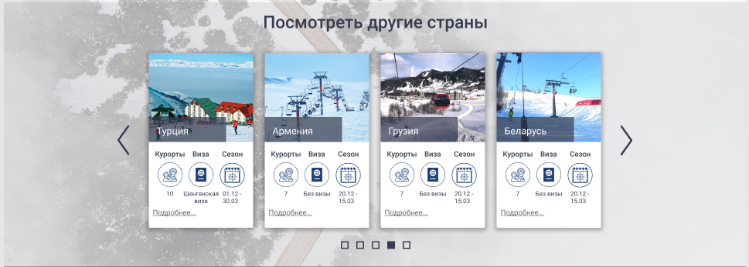

Динамичный контент. Данная секция должна быть полностью разработана с 0 и интегрирована в CMS Битрикса для замены контента. Данная секция используется на многих страницах сайта, заполняется соответственно контентом согласно темы раздела.

Ссылки на каждую карточку ведут на страницу с подробным описанием курорта. Динамический контент подтягивается согласно фото внизу.

При наведении мыши фото затемняется так же как в разделе ГЛ-3. Пример на сайте <https://kraken360.ru/>. При нажатии переход на страницу соответствующего курорта .



Курорты-это количество курортов (1,2,3,4,….)в стране вводятся в системе битрикс и подтягивается от туда.

Виза 6 Варианты 1. Шенгенская виза, 2. Без визы, 3. Виза страны

Сезон тоже вводится вручную, Дата примерное число и месяц начала и окончания сезона.

При нажатии на картинку или подробнее попадаем на страницу страны.

ГТ-С -12 Принцип работы как ГТ-С-К-12



Данный блок должен вызвать форму обратной связи., интегрированную с CRM U-on.

